**CENTROIDE DE UN TRIÁNGULO**

**En el estudio de la Estática y la Mecánica de Materiales, es importante conocer el centro de gravedad de un cuerpo, en tanto que es el punto de aplicación de la resultante de todas las fuerzas de gravedad que actúan sobre las distintas porciones del cuerpo.**

**Este centro de gravedad, para placas planas de espesor constante y masa homogénea, se puede determinar geométricamente puesto que coincide con el centroide del área de dicha placa.**

**En general, para superficies geométricas conocidas, es posible determinar los centroides conociendo las coordenadas del centroide de un triángulo.**

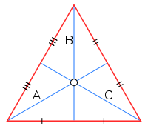

**En la figura, el centroide coincide con la intersección de las medianas, punto que se conoce como baricentro.**

**Actividad 1. Interactúa con el triángulo de la ventana izquierda y observa la posición del centroide.**